SZKOLNY ETAP KONKURSU

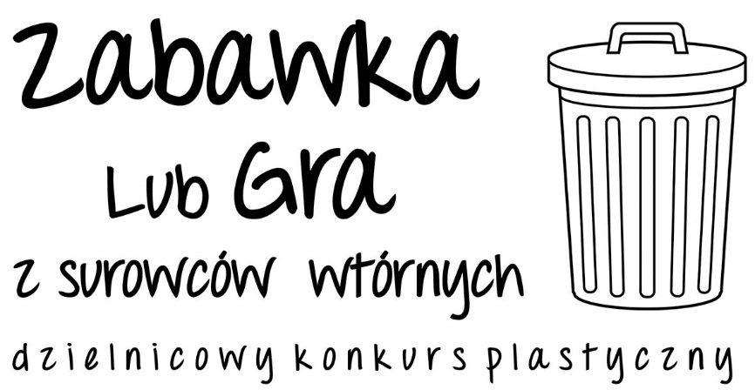

Organizatorem konkursu jest Szkoła Podstawowa Nr 314 im. Przyjaciół Ziemi
Konkurs przeprowadzany jest w ramach ogólnomiejskiego programu: „ Wspierania edukacji ekologicznej w placówkach oświatowych” m. st. Warszawy, prowadzonego przez Biuro Ochrony Środowiska m. st. Warszawy.

Konkurs adresowany jest do uczniów w trzech kategoriach wiekowych: klasy I, II i III.

- Zadanie konkursowe polega na stworzeniu przez dziecko, z pomocą rodziców, przestrzennej pracy: zabawki lub gry, która w całości zbudowana będzie z odpadów takich jak: papier, wełna, karton, plastik, drewno, sznurek, folia, tekstylia, nakrętki, itp.
- Praca powinna być stabilna. Nie może się przewracać i żaden element nie może odpadać.
- Praca nie powinna przekraczać 50 cm x 50cm x 50cm.
- Elementy użyte do powstania pracy muszą być czyste.
- Oceniane będzie: Zgodność z tematem, pomysłowość, wrażenie wizualne.

Praca od spodu powinna zawierać: imię i nazwisko ucznia ( drukowanymi literami), klasę, Imię i nazwisko opiekuna pracy.

Prace należy składać do 19.III. 2015 u pani Grażyny Duha ( II piętro) lub u pani Agnieszki Pojedyńskiej- nauczyciel świetlicy ( sala 012 podziemia).
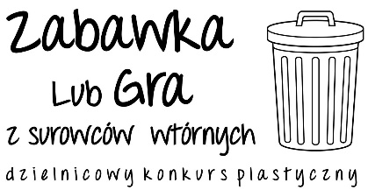

Celem konkursu jest:
- Promowanie zachowań przyjaznych środowisku naturalnemu
- Uświadomienie wpływu każdego człowieka na jakość środowiska
- Rozwijanie aktywności twórczej
- Uwrażliwienie dzieci na problem wtórnego wykorzystywania odpadów
- Uświetnienie obchodów Międzynarodowego Dnia Ziemi ( 22kwietnia)

Zwycięscy konkursu zostaną wyłonieni 20.III. Osoby, które zajmą I miejsca automatycznie przejdą do kolejnego, dzielnicowego etapu konkursu. Laureaci otrzymają dyplomy i nagrody rzeczowe.

Organizatorzy zastrzegają sobie prawo do wykorzystania wizerunku prac konkursowych w dalszych działaniach edukacyjno-informacyjnych. Organizator zastrzega sobie prawo do zmiany czasu trwania konkursu, warunków udziału, a nawet jego odwołania w przypadku zdarzeń losowych.

Uczestnictwo w konkursie jest rozumiane jako wyrażenie zgody przez autorów prac na bezpłatne opublikowanie ich w sieci internetowej, płytach CD czy katalogach wystawowych, celem spopularyzowania konkursu i przedsięwzięcia.
Dane osobowe uczestników konkursu będą przetwarzane w celach przeprowadzenia konkursu, wyłonienia zwycięscy, przyznania, wydania i odbioru nagrody.
Dane osobowe uczestników konkursu będą wykorzystane zgodnie z warunkami określonymi w ustawie z dnia 29 sierpnia 1997r. o ochronie danych osobowych ( tekst jednolity: Dz.U. z 2002 r., nr 101 poz.926. )Uczestnik ma prawo wglądu do swoich danych osobowych oraz ich poprawiania.
Podanie danych osobowych jest dobrowolne, ale ich niepodanie uniemożliwia udział w konkursie.
opiekunowie konkursu:
Grażyna Duha, Agnieszka Pojedyńska.

Powodzenia!

